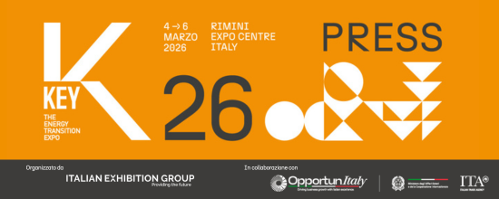

nota stampa

IEG, KEY – THE ENERGY TRANSITION EXPO A TUTTA ENERGIA.
+10% DI PRESENZE TOTALI CON UN +9% DI QUELLE ESTERE CHIUDONO L’EDIZIONE 2026
- È terminato oggi alla Fiera di Rimini l’evento di Italian Exhibition Group dedicato alla transizione energetica
- Superati i 1.000 espositori, di cui 320 internazionali
- 530 hosted buyer e delegazioni da 59 Paesi consolidano il ruolo della manifestazione di hub globale dell’energia

Rimini, 6 marzo 2026 – Tre giornate di grande esposizione, incontri, confronti e interlocuzioni per tracciare la nuova direzione del futuro energetico globale.

KEY – The Energy Transition Expo, l’evento di IEG (Italian Exhibition Group) di riferimento in Europa, Africa e bacino del Mediterraneo sulla transizione energetica, ha concluso oggi alla Fiera di Rimini un’altra edizione intensa e ricca di novità con risultati superiori alle attese.
Le presenze totali sono cresciute del 10%, con quelle estere in aumento del 9% e una forte presenza di investitori.
Su 125mila metri quadrati lordi di superficie espositiva e 24 padiglioni, oltre 1.000 brand espositori, di cui 320 internazionali, con prodotti, soluzioni e tecnologie più innovative nei sette settori della transizione energetica.
Presenti 530 hosted buyer e delegazioni da 59 Paesi, coinvolti grazie al supporto dell’Agenzia ICE e del Ministero degli Affari Esteri e della Cooperazione Internazionale (MAECI). 412 i giornalisti accreditati da tutto il mondo.

La manifestazione, inaugurata mercoledì 4 marzo dal ministro dell’Ambiente e della Sicurezza Energetica Gilberto Pichetto Fratin, ha valorizzato competenze industriali e tecnologiche europee e no, con un grande entusiasmo che ha attraversato l’intero quartiere fieristico, promuovendo anche la cooperazione internazionale, in particolare con il continente africano nella nuova area Africa Investment HUB.

Con i suoi 160 convegni, di alta qualità e rigore scientifico, KEY 2026 si è confermata uno degli eventi più importanti in Europa sull’energia, differenziandosi per la completezza dell’offerta espositiva e di contenuti. Fra questi, l’importanza dell’efficienza energetica per la decarbonizzazione, lo storage e l’uso dell’Intelligenza Artificiale per ottimizzare le reti elettriche, prevedere la produzione di energia da fonti rinnovabili e gestire flussi energetici in tempo reale.
Una piattaforma che ha unito innovazione tecnologica e finanza, favorendo il dialogo fra ingegneri, sviluppatori di tecnologie, investitori e istituzioni con l’obiettivo di rendere bancabili i progetti e accelerarne la realizzazione, riducendone il rischio. Tra le richieste emerse da associazioni e industrie, anche la necessità di aumentare la flessibilità della rete e adottare regole certe che favoriscano investimenti e competitività per trasformare la transizione energetica da orizzonte a realtà.
Grande attenzione al tema della finanza, ai nuovi modelli finanziari e di investimento e ai capitali per la realizzazione dei progetti rinnovabili e agli strumenti innovativi per controllare i costi dell’energia, come nuove forme di finanziamento, green bond, obbligazioni per progetti sostenibili e modelli partecipativi che coinvolgono cittadini, imprese e comunità.

Innovazione e green jobs sono stati al centro dell’Innovation District, con 32 Start-up e PMI innovative e con l’iniziativa Green Jobs&Skills che ha favorito l’incontro fra domanda e offerta di lavoro nell’ambito della sostenibilità. Il Premio Innovation Lorenzo Cagnoni è stato consegnato a sette Start-up e alle sette aziende espositrici di KEY per i loro progetti più innovativi, una per ogni categoria merceologica della manifestazione.

DPE – INTERNATIONAL ELECTRICITY EXPO
In concomitanza, si è svolta una nuova edizione di DPE – International Electricity Expo, la manifestazione dedicata all’ecosistema della generazione, trasmissione, distribuzione, sicurezza e automazione elettrica, organizzata da Italian Exhibition Group in collaborazione con l’Associazione Generazione Distribuita – Motori, Componenti, Gruppi Elettrogeni federata ANIMA Confindustria – e Federazione ANIE, – che nel Sistema Confindustria rappresenta le imprese attive nelle filiere dell’Elettrotecnica e dell’Elettronica e i General Contractor industriali.

KEY CHOICE - Unlock the future of PPA
Martedì 3 marzo al Palacongressi di Rimini, KEY è stata anticipata da una nuova edizione di successo di KEY CHOICE - Unlock the future of PPA, l’evento B2B di KEY – The Energy Transition Expo, organizzato da Italian Exhibition Group in collaborazione con Elemens e dedicato ai Power Purchase Agreement.

KEY tornerà alla Fiera di Rimini dal 10 al 12 marzo 2027.

ABOUT KEY 2026
Qualifica: Fiera internazionale; Organizzazione: Italian Exhibition Group S.p.A.; Periodicità: annuale; Edizione: 4°; Date: 4-6 marzo 2026; mail keyenergy@iegexpo.it; Website: http://www.key-expo.com; Facebook: https://www.facebook.com/keyexpo/; Instagram: https://www.instagram.com/key_expo/; LinkedIn: https://www.linkedin.com/company/keyenergy/

PRESS CONTACT KEY - ITALIAN EXHIBITION GROUP
head of media & corporate communication: Elisabetta Vitali; press office manager: Pier Francesco Bellini, Marco Forcellini ; international press office coordinator: Silvia Giorgi; press office coordinator: Luca Paganin; press office specialists: Nicoletta Evangelisti, Mirko Malgieri; media@iegexpo.it

MEDIA AGENCY: Smartitaly Communications
Sara Scatena, s.scatena@smartitaly.it, mob. +39 338 7836985; Francesca Pericolo, f.pericolo@smartitaly.it, mob. +39 327 986 1860

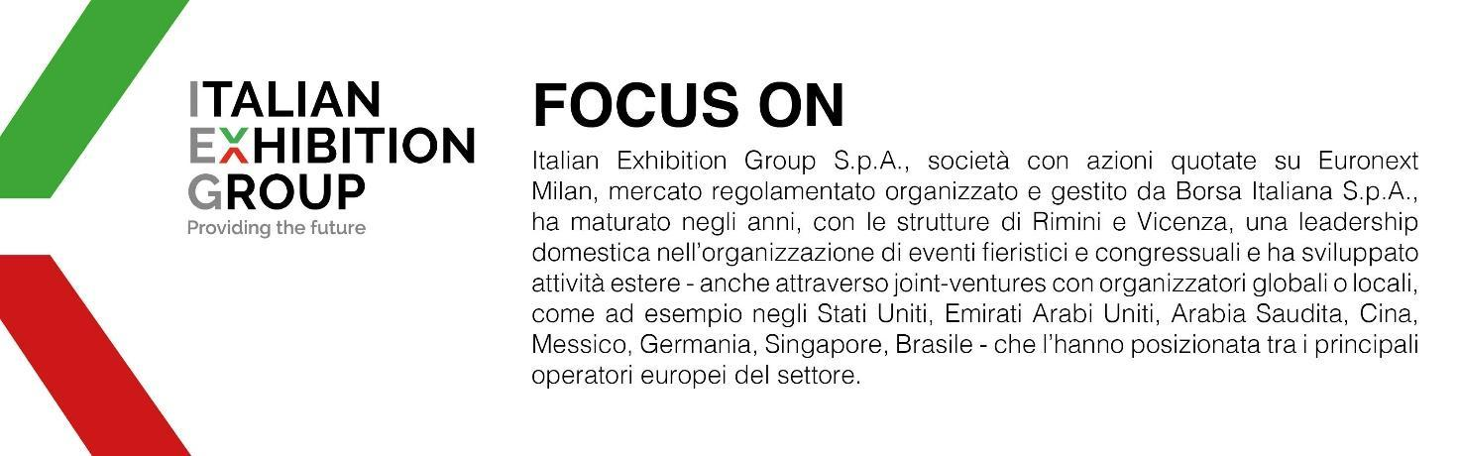

Il presente comunicato stampa contiene elementi previsionali e stime che riflettono le attuali opinioni del management (´forward-looking statements´) specie per quanto riguarda performance gestionali future, realizzazione di investimenti, andamento dei flussi di cassa ed evoluzione della struttura finanziaria. I forward-looking statements hanno per loro natura una componente di rischio e incertezza perché dipendono dal verificarsi di eventi futuri. I risultati effettivi potranno differire anche in misura significativa rispetto a quelli annunciati, in relazione a una pluralità di fattori tra cui, a solo titolo esemplificativo: andamento del mercato della ristorazione fuori casa e dei flussi turistici in Italia, andamento del mercato orafo - gioielliero, andamento del mercato della green economy; evoluzione del prezzo delle materie prime; condizioni macroeconomiche generali; fattori geopolitici ed evoluzioni del quadro normativo. Le informazioni contenute nel presente comunicato, inoltre, non pretendono di essere complete, né sono state verificate da terze parti indipendenti. Le proiezioni, le stime e gli obiettivi qui presentati si basano sulle informazioni a disposizione della Società alla data del presente comunicato.

